|  |  |
| --- | --- |
| Sprint: | Scrum 3 |

|  |  |  |
| --- | --- | --- |
| Título | Modulo alerta (notificación corrección minutas) | |
| Versión Nº | 01 | |
| Actores | Director, secretario académico y docente. | |
| Descripción | Para este módulo el test a aplicar es se realiza con SonarQube en el cual abarcamos las historias (23,24,25) en las cuales las funcionalidades a programar se relacionan directamente con enviar notificaciones a un docente o secretario académico con el fin de solicitar la corrección de una minuta.  Esto corresponde al Sprint 2. Se busca analizar código en busca de bugs, code smell y vulnerabilidades. | |
| Inicializador | El módulo es ejecutado cuando se solicita una corrección en una minuta para la cual posteriormente se realizará las correspondientes notificaciones a los usuarios. | |
| Escenario principal | Pasos | Acción |
|  | 1. | Se da inicio a SonarQube mediante la ejecución del archivo StartSonar ubicado en la carpeta de SonarQube(el cual se debe instalar en el sistema). |
|  | 2. | Se ingresa el archivo con extensión .properties (con su respectiva configuración para el test) en la carpeta principal del código a analizar. |
|  | 3. | Se abre la ventana de comandos dentro de la carpeta principal y se ejecuta el comando “sonar-scanner” ubicado en la carpeta SonarScanner. |
|  | 4. | Por consiguiente cargará el localhost (en el navegador predeterminado) con los resultados entregados por SonarQube. |
| Requisitos especiales | 1. Contar con una plataforma compatible con la aplicación para un inicio correcto (Navegador web actualizado con la última versión). 2. Contar con una cuenta activa para el correcto inicio de sesión en la aplicación. 3. Contar con conexión a internet. | |
| Suposiciones | 1. Se debe haber realizado una minuta anteriormente. | |
| Pre-Condiciones | 1. El usuario debe haber iniciado sesión en el sistema. 2. El usuario debe estar visualizando una minuta específica. | |
| Post-Condiciones | 1. El usuario espera enviar una notificación. | |
| Interfaz de usuario | 1. Se informa que la notificación fue enviada. | |
| Resultado esperado | 1. Se espera que el código pase el test y no presente bugs, vulnerabilidades o code smells significativos. | |

|  |  |
| --- | --- |
| Resultado Obtenido | 1. Test aprobado, se detectaron 0 bugs, 0 vulnerabilidades y 2 code smells. |

**Resultados SonarQube:**

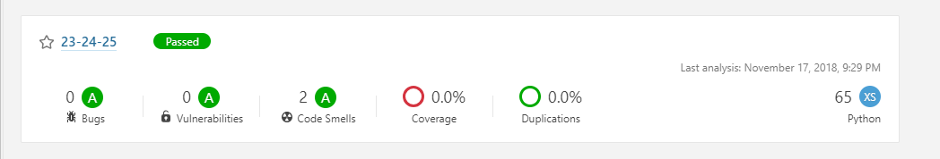

**Code smells:**

